РЕЗУЛЬТАТИ ВНУТРІШКІЛЬНОГО МОНІТОРИНГУ НАВЧАЛЬНИХ ДОСЯГНЕНЬ УЧНІВ 5-9 КЛАСІВ ЗА 2024-2025 н.р.

Результати контрольних робіт з української мови
Вчитель | Клас | К-сть учнів,які виконували роботу | високий | достатній | середній | початковий | успішність  % | Якість знань %
Ядлось Н.В. | 5 | 7 | - | 1 | 3 | 3 | 57 | 14
Ядлось Н.В. | 6 | 15 | - | 1 | 9 | 5 | 67 | 7
Ядлось Н.В. | 7 | 4 | - | - | 3 | 1 | 75 | 0
Ядлось Н.В. | 8 | 13 | 1 | 1 | 3 | 8 | 38 | 15
Ядлось Н.В. | 9 | 8 | 1 | 2 | 3 | 2 | 75 | 38

Типовими помилками при написанні контрольних робіт з української мови були помилки при виконанні наступних завдань :
-у 5 класі- фонетична транскрипція слів;визначення виду приголосних звуків(тверді-м’які,дзвінкі-глухі);
-у 6 класі- визначення іменників,що вживаються тільки в однині або тільки в множині;утворення словосполучень з незмінюваними іменниками.Найкраща робота: Зубач В.,найгірші роботи: Піхович М.,Ковалик Д.
-у 7 класі- написання «не» з дієприкметниками;визначення синтаксичної ролі дієприкметників;
-у 8 класі- визначення видів односкладових речень;перетворення двоскладових речень в односкладові.Накраща робота:Олех Н.,найгірша:Фульмес М.
- у 9 класрозрізнення сполучників та сполучних слів у складно підрядних реченнях;визначення видів складних речень.Найкраща робота:Федунь М.,найгірші роботи:Хоростіль В.,Годованець Х.
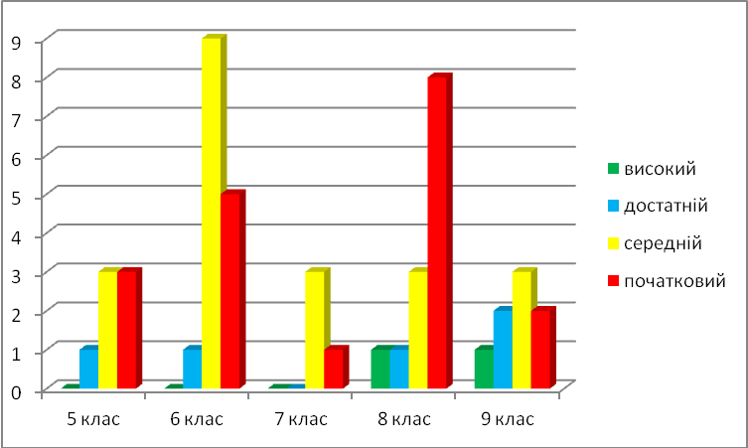

Результати контрольних робіт з української літератури
Вчитель | Клас | К-сть учнів,які виконували роботу | високий | достатній | середній | початковий | успішність  % | Якість знань %
Ядлось Н.В.  . | 5 | 8 | 1 | 4 | 1 | 2 | 75 | 63
Ядлось Н.В.  . | 6 | 15 | - | 5 | 8 | 2 | 87 | 33
Ядлось Н.В.  . | 7 | 4 | - | - | 2 | 2 | 50 | 0
Ядлось Н.В.  . | 8 | 10 | 1 | 6 | 2 | 1 | 90 | 70
Ядлось Н.В.  . | 9 | 10 | 3 | 6 | - | 1 | 90 | 90
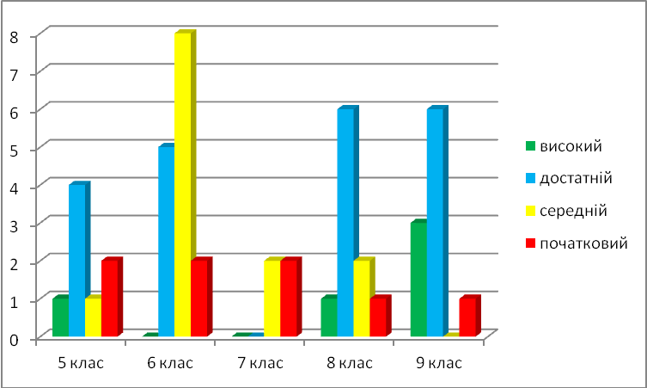
Типовими помилками при написанні контрольних робіт з української літератури були помилки при виконанні наступних завдань :
-у 5 класі- теорія літератури;написання міні твору-роздуму;
-у 6 класі- бідний словниковий запас;приклади з вивчених творів.Найкраща робота:Волошин А.,найгірша:Прус М.
-у 7 класі- неповне висвітлення теми;незнання тексту твору.
-у 8 класі- визначення художніх засобів у поезії;складання твору-роздуму.Найкращі роботи:Олех Н.,Соколовська М.,найгірша:Бездер В.
- у 9 класі- захист проектів;відтворення авторського задуму.Найкращі роботи:Волошин Х.,Калиновська Я.,найгірша:Фульмес Р.

Результати контрольних робіт з зарубіжної літератури
Вчитель | Клас | К-сть учнів,які виконували роботу | високий | достатній | середній | початковий | успішність  % | Якість знань %
Середович М.Ю. | 5 | 8 | 2 | 3 | - | 3 | 63 | 63
Середович М.Ю. | 6 | 17 | 1 | 5 | 8 | 3 | 82 | 35
Середович М.Ю. | 7 | 4 | - | 2 | - | 2 | 50 | 50
Середович М.Ю. | 8 | 12 | - | 2 | 8 | 2 | 83 | 17
Середович М.Ю. | 9 | 9 | 2 | 3 | - | 4 | 56 | 56
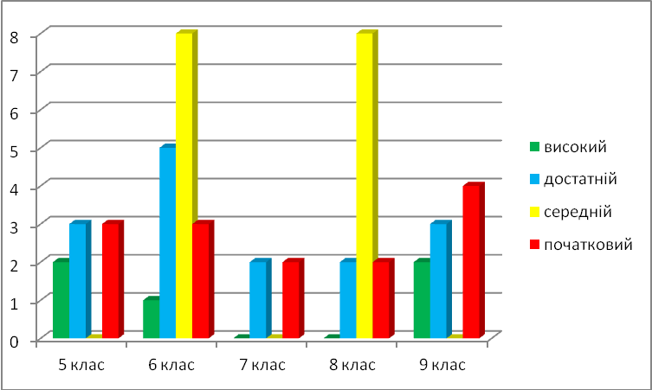
Типовими помилками при написанні контрольних робіт із зарубіжної літератури були помилки при виконанні наступних завдань :
-у 5 класі- підтвердження рис характеру уривком з твору;
-у 6 класі- підтвердження рис характеру уривком з твору;
-у 7 класі- розгорнута відповідь на запитання;
-у 8 класі- дотримання розмірів творів і повнота розкриття теми;
- у 9 класі- дотримання розмірів творів і повнота розкриття теми;

Результати контрольних робіт з англійської мови мови:
Вчитель | Клас | К-сть учнів,які виконували роботу | високий | достатній | середній | початковий | успішність  % | якість знань %
Кудь М.В. | 5 | 8 | 2 | 2 | 2 | 2 | 75 | 50
Кудь М.В. | 6 | 16 | 1 | 4 | 10 | 1 | 94 | 25
Кудь М.В. | 7 | 4 | - | 1 | 3 | - | 100 | 25
Кудь М.В. | 8 | 14 | 2 | 4 | 7 | 1 | 93 | 43
Кудь М.В. | 9 | 10 | 3 | 3 | 3 | 1 | 90 | 60
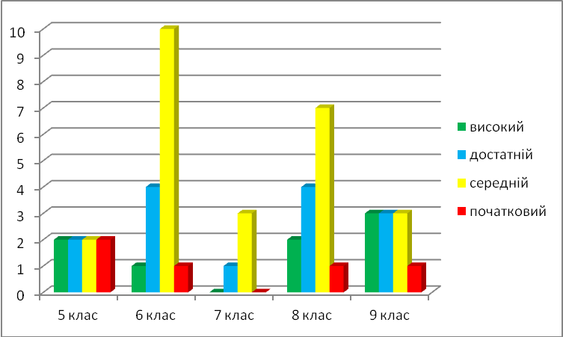
Типовими помилками при написанні контрольних робіт з англійської мови були помилки при виконанні наступних завдань :
-у 4 класі-написання дифтонгів,складних іменників,складаних питальних та розповідних речень,вживання минулого часу дієслів;
-у 5 класі- ступені порівняння прикметників,утворення і написання порядкових числівників та власних імен;
-у 6 класі- написання та вживання неозначених займенників,вживання часових форм дієслів;
-у 7 класі- написання та вживання неозначених займенників,вживання «much»,
«more», «some», часові форми дієслів, модальні дієслова;
- у 8 класі- часові форми дієслів,вживання займенників;
- у 9 класі- вживання герундію,підрядні описові речення;

Результати контрольних робіт з математики
Вчитель | Клас | К-сть учнів,які виконували роботу | високий | достатній | середній | початковий | успішність  % | Якість знань %
Олех М.І. | 5 | 8 | 2 | 3 | 2 | 1 | 88 | 63
Олех М.І. | 6 | 14 | 2 | 3 | 7 | 2 | 86 | 36
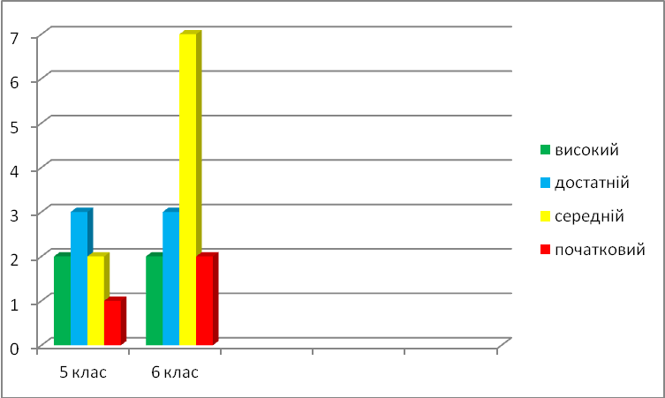
Типовими помилками при написанні контрольних робіт з математики були помилки при виконанні наступних завдань:
-у 5 класі- виконання завдань на критичне мислення,визначення периметра,

- у 6 класі- визначення масштабу, задачі на відсотки;

Результати контрольних робіт з алгебри
Вчитель | Клас | К-сть учнів,які виконували роботу | Високий | достатній | середній | початковий | успішність  % | Якість знань %
Олех М.І. | 7 | 4 | - | 1 | 2 | 1 | 75 | 25
Олех М.І. | 8 | 10 | 3 | 2 | 2 | 3 | 70 | 50
Олех М.І. | 9 | 9 | - | 2 | 4 | 3 | 67 | 22
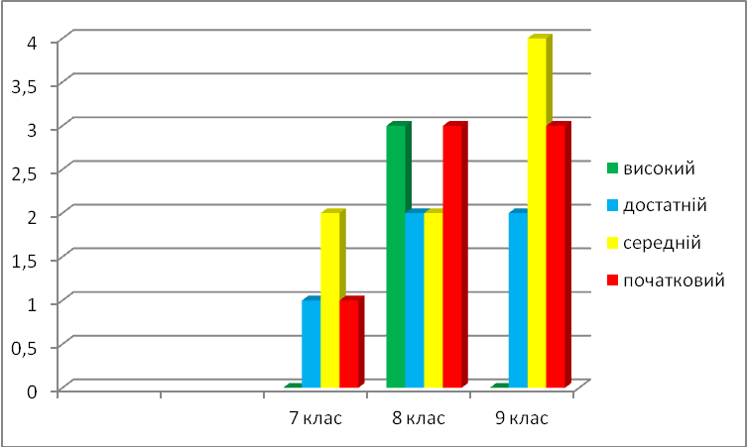
Типовими помилками при написанні контрольних робіт з алгебри були помилки при виконанні наступних завдань:
- у 7 класі- застосування формул скороченого множення,
- у 8 класі- завдання на пропорційність,спрощення виразів зі степенями;
- у 9 класі – побудова графіків квадратичних функцій,знаходження точок перетинів графіків функцій;

Результати контрольних робіт з геометрії
Вчитель | Клас | К-сть учнів,які виконували роботу | високий | достатній | середній | початковий | успішність  % | Якість знань %
Олех М.І. | 7 | 3 | - | 1 | 1 | 1 | 67 | 33
Олех М.І. | 8 | 14 | 2 | 5 | 4 | 3 | 79 | 50
Олех М.І. | 9 | 10 | 1 | 5 | - | 4 | 60 | 60
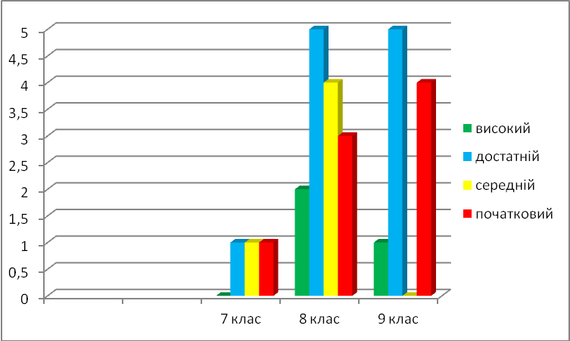
Типовими помилками при написанні контрольних робіт з геометрії були помилки при виконанні наступних завдань:
у 7 класі- задачі на ознаки подібності геометричних фігур,знаходження периметра трикутників;
- у 8 класі- завдання на застосування подібності трикутників та властивість бісектрис трикутника;
-у 9 класі – застосування теорем синуса та косинуса;

Результати контрольних робіт з історії України:
Вчитель | Клас | К-сть учнів,які виконували роботу | високий | достатній | середній | початковий | успішність  % | якість знань %
Шидловська  О.Я. | 5 | 8 | 3 | 1 | 2 | 2 | 75 | 50
Шидловська  О.Я. | 6 | 15 | - | - | 6 | 9 | 40 | 0
Шидловська  О.Я. | 7 | 3 | - | - | 3 | - | 100 | 0
Шидловська  О.Я. | 8 | 14 | 1 | 1 | 7 | 5 | 64 | 14
Шидловська  О.Я. | 9 | 8 | 2 | 3 | 1 | 2 | 75 | 63
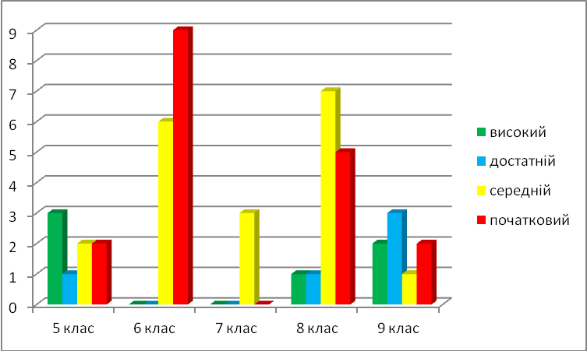
Типовими помилками при написанні контрольних робіт з історії України були помилки при виконанні наступних завдань:
-у 5 класі- хронологічна послідовність історичних подій;
- 6 класі- незнання історичних термінів та понять;
- у 7 класі- незнання історичних термінів та понять,формулювання висновків та узагальнень;
- у 8 класі- незнання історичних термінів та понять,встановлення відповідностей;
- у 9 класі – невміння встановлювати причини та наслідки історичних подій.

Результати контрольних робіт з правознавства:
Вчитель | Клас | К-сть учнів,які виконували роботу | високий | достатній | середній | початковий | успішність  % | якість знань %
Шидловська О.Я. | 9 | 8 | - | 2 | 3 | 3 | 63 | 25
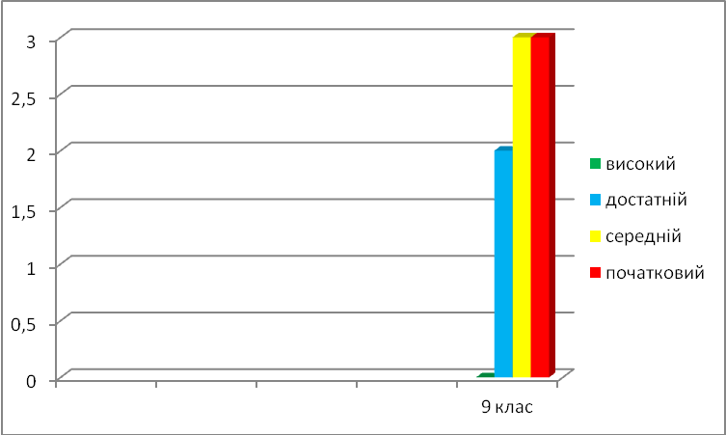
Типовими помилками при написанні контрольної роботи з правознавства були помилки при виконанні наступних завдань:
- встановлення відповідностей , розв’язування юридичних ситуацій,визначення правознавчих термінів і понять.
Результати контрольних робіт з географії:
Вчитель | Клас | К-сть учнів,які виконували роботу | високий | достатній | середній | початковий | успішність  % | якість знань %
Гуряк М.М. | 6 | 19 | - | 4 | 12 | 3 | 84 | 21
Гуряк М.М. | 7 | 4 | - | 3 | 1 | - | 100 | 75
Гуряк М.М. | 8 | 14 | 2 | 8 | 4 | - | 100 | 71
Гуряк М.М. | 9 | 10 | 3 | 2 | 5 | - | 100 | 50
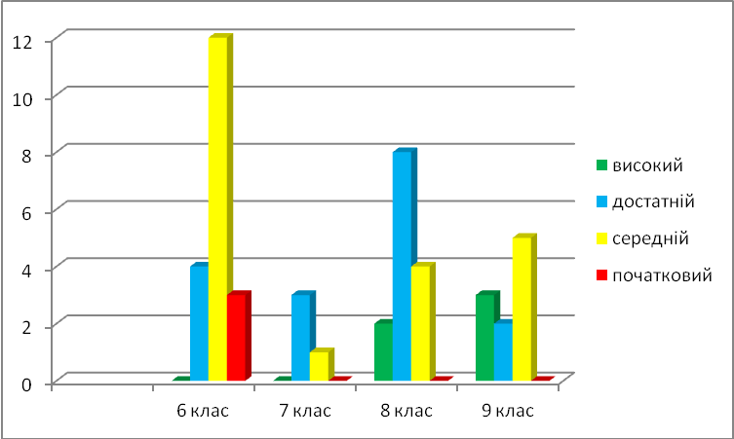
Типовими помилками при написанні контрольних робіт з географії були помилки при виконанні наступних завдань:
- 6 класі- визначення сторін горизонту,основні географічні терміни;
- у 7 класі-взаємозв’язки явищ і процесів,що відбуваються в природі,засвоєння картографічної інформації;
- у 8 класі- розв’язування задач за топографічною картою;
- у 9 класі- незнання основних географічних термінів;

Результати контрольних робіт з фізики:
Вчитель | Клас | К-сть учнів,які виконували роботу | високий | достатній | середній | початковий | успішність  % | якість знань %
Козлов В.А. | 7 | 3 | - | 1 | - | 2 | 33 | 33
Козлов В.А. | 8 | 11 | 1 | 2 | 1 | 7 | 36 | 27
Козлов В.А. | 9 | 9 | 2 | 1 | 2 | 4 | 56 | 33
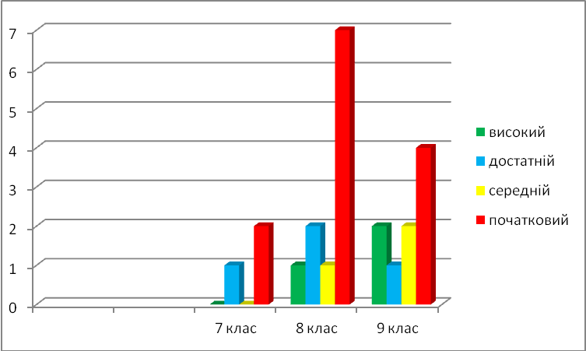
Типовими помилками при написанні контрольних робіт з фізики були помилки при виконанні наступних завдань:
- у 7 класі- задачі на обертальний та коливальний рухи;
- у 8 класі- розв’язування задач на теплообмін;
- у 9 класі – пояснення механізму магнітної взаємодії,теорії механічних,світлових та радіохвиль.

Результати контрольних робіт з біології
Вчитель | Клас | К-сть учнів,які виконували роботу | високий | достатній | середній | початковий | успішність  % | Якість знань %
Пашко Л.М. | 7 | 2 | - | - | 2 | - | 100 | 0
Пашко Л.М. | 8 | 12 | 3 | 5 | 2 | 2 | 83 | 67
Пашко Л.М. | 9 | 10 | 1 | 4 | 4 | 1 | 90 | 50
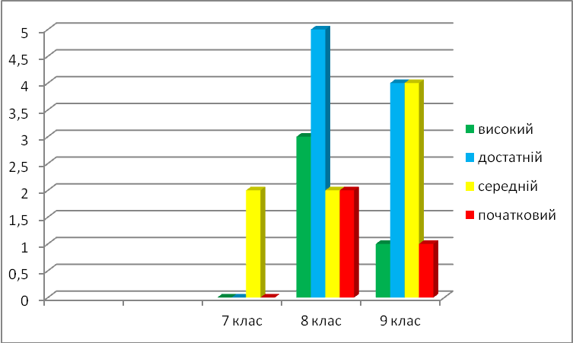
Типовими помилками при написанні контрольних робіт з біології були помилки при виконанні наступних завдань:
- у 7 класі- формулювання визначень;розташування у логічній послідовності систематичні категорії царства;
-у 8 класі- визначення понять,будова та функції систем та їх органів;
- у 9 класі – опис структури білків,будова та функції клітини;
Результати контрольних робіт з хімії
Вчитель | Клас | К-сть учнів,які виконували роботу | високий | достатній | середній | початковий | успішність  % | Якість знань %
Пашко Л.М. | 7 | 3 | - | - | 3 | - | 100 | 0
Пашко Л.М. | 8 | 11 | 1 | 4 | 6 | - | 100 | 45
Пашко Л.М. | 9 | 10 | 2 | 2 | 5 | 1 | 90 | 40
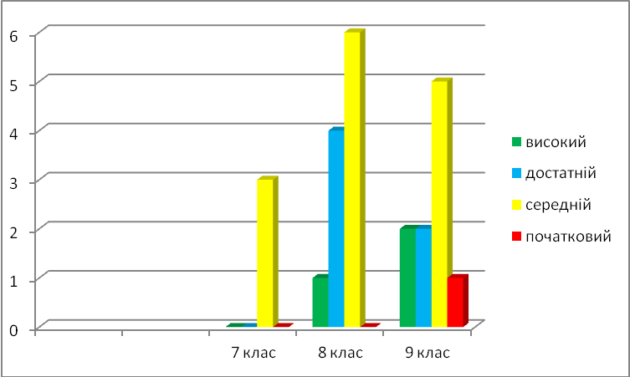
Типовими помилками при написанні контрольних робіт з хімії були помилки при виконанні наступних завдань:
- у 7 класі- визначення валентності за хімічними формулами,обчислення молекулярної маси,масової частки елемента в складній речовині;
- у 8 класі- рівняння реакцій,що лежать в основі схеми ,визначення типу зв’язку, написання електронних і структурних формул;
- у 9 класі- написання скорочених йонних рівнянь,перетворення схеми у рівняння реакцій

